به نام خدا

Feasibility Report

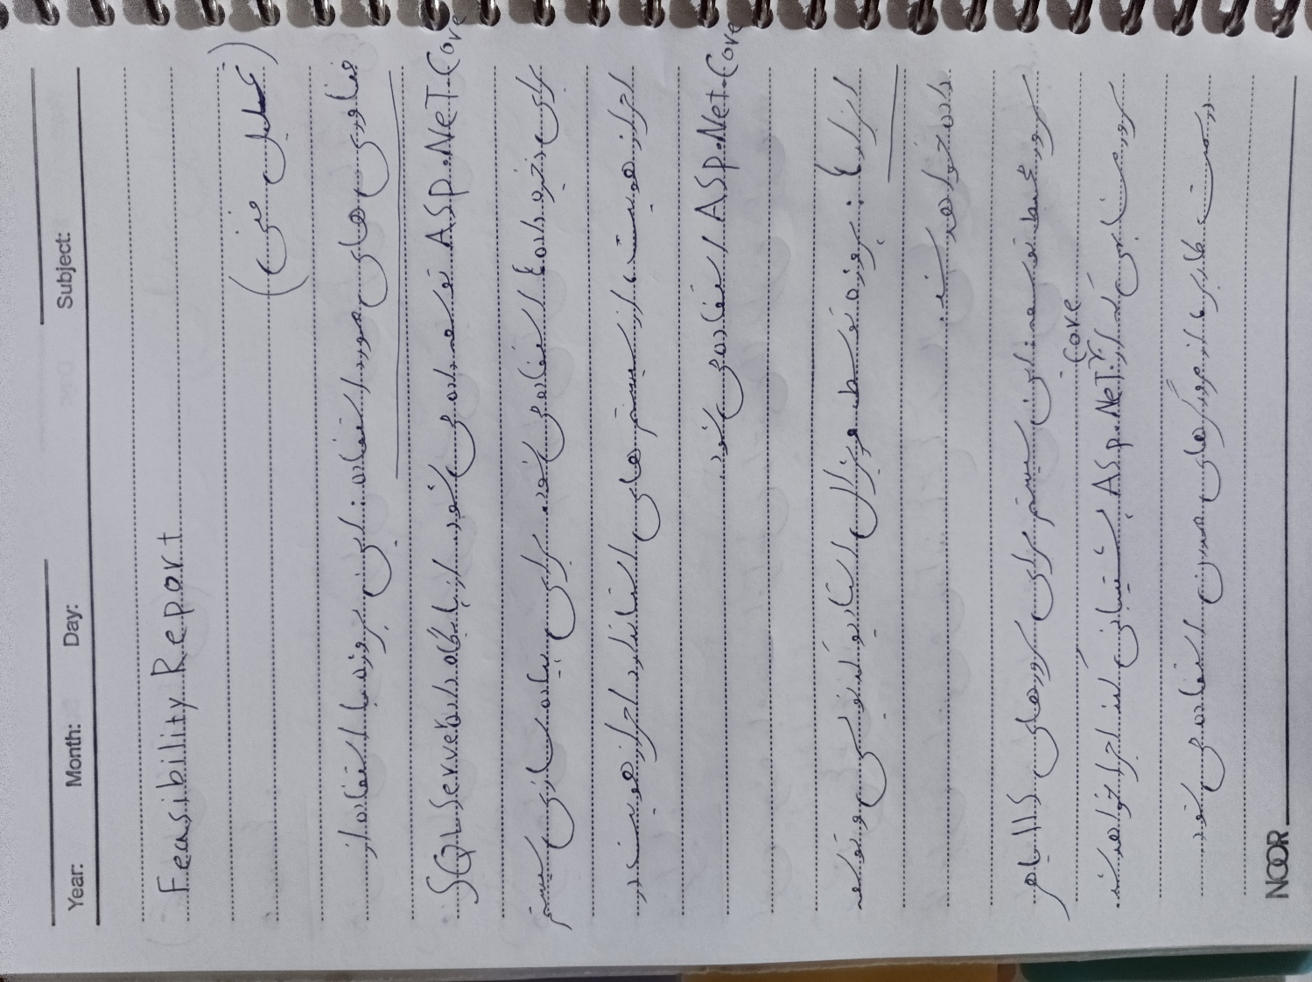

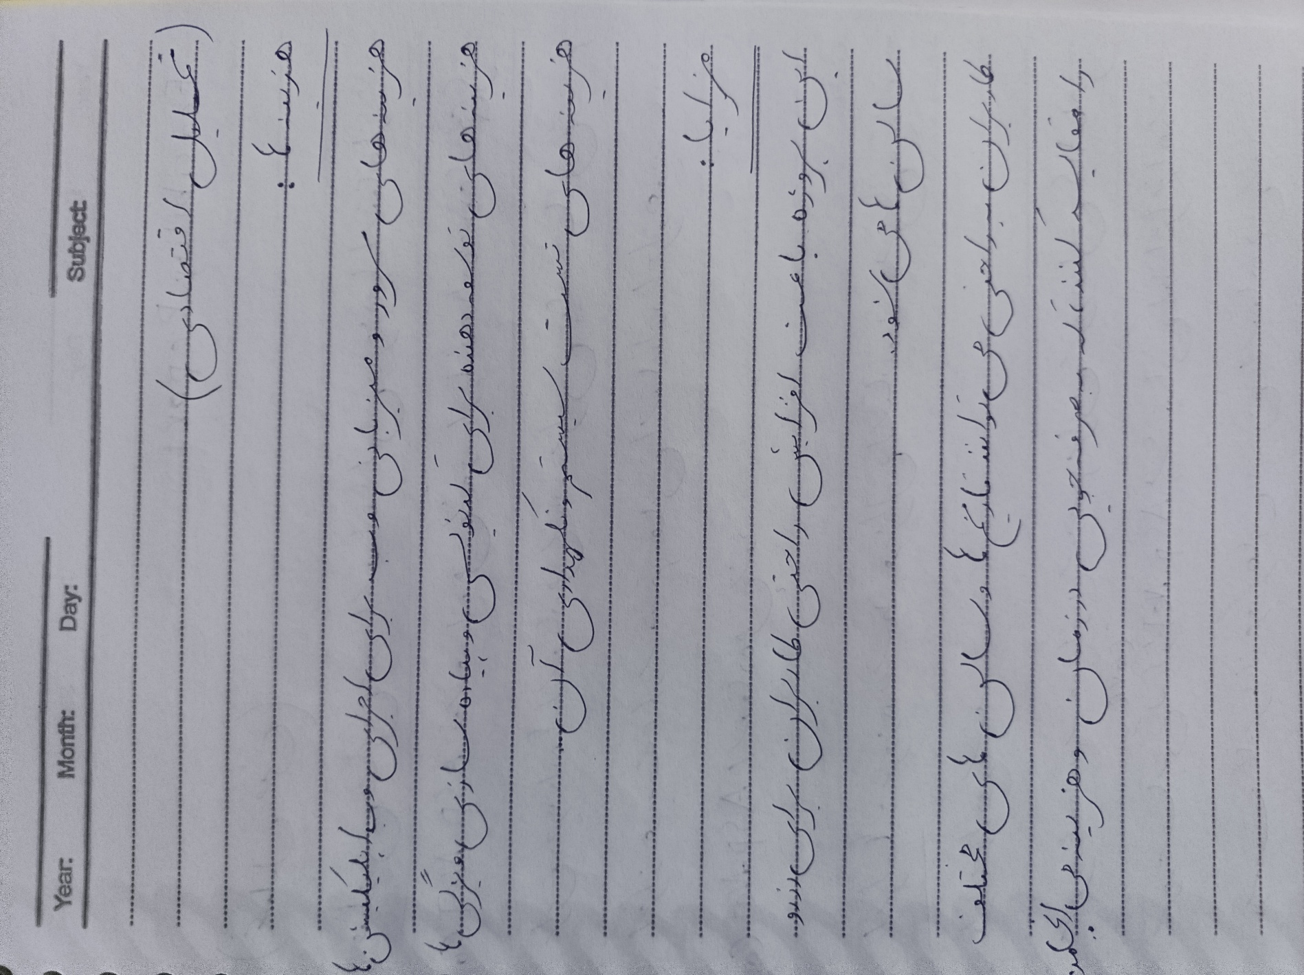

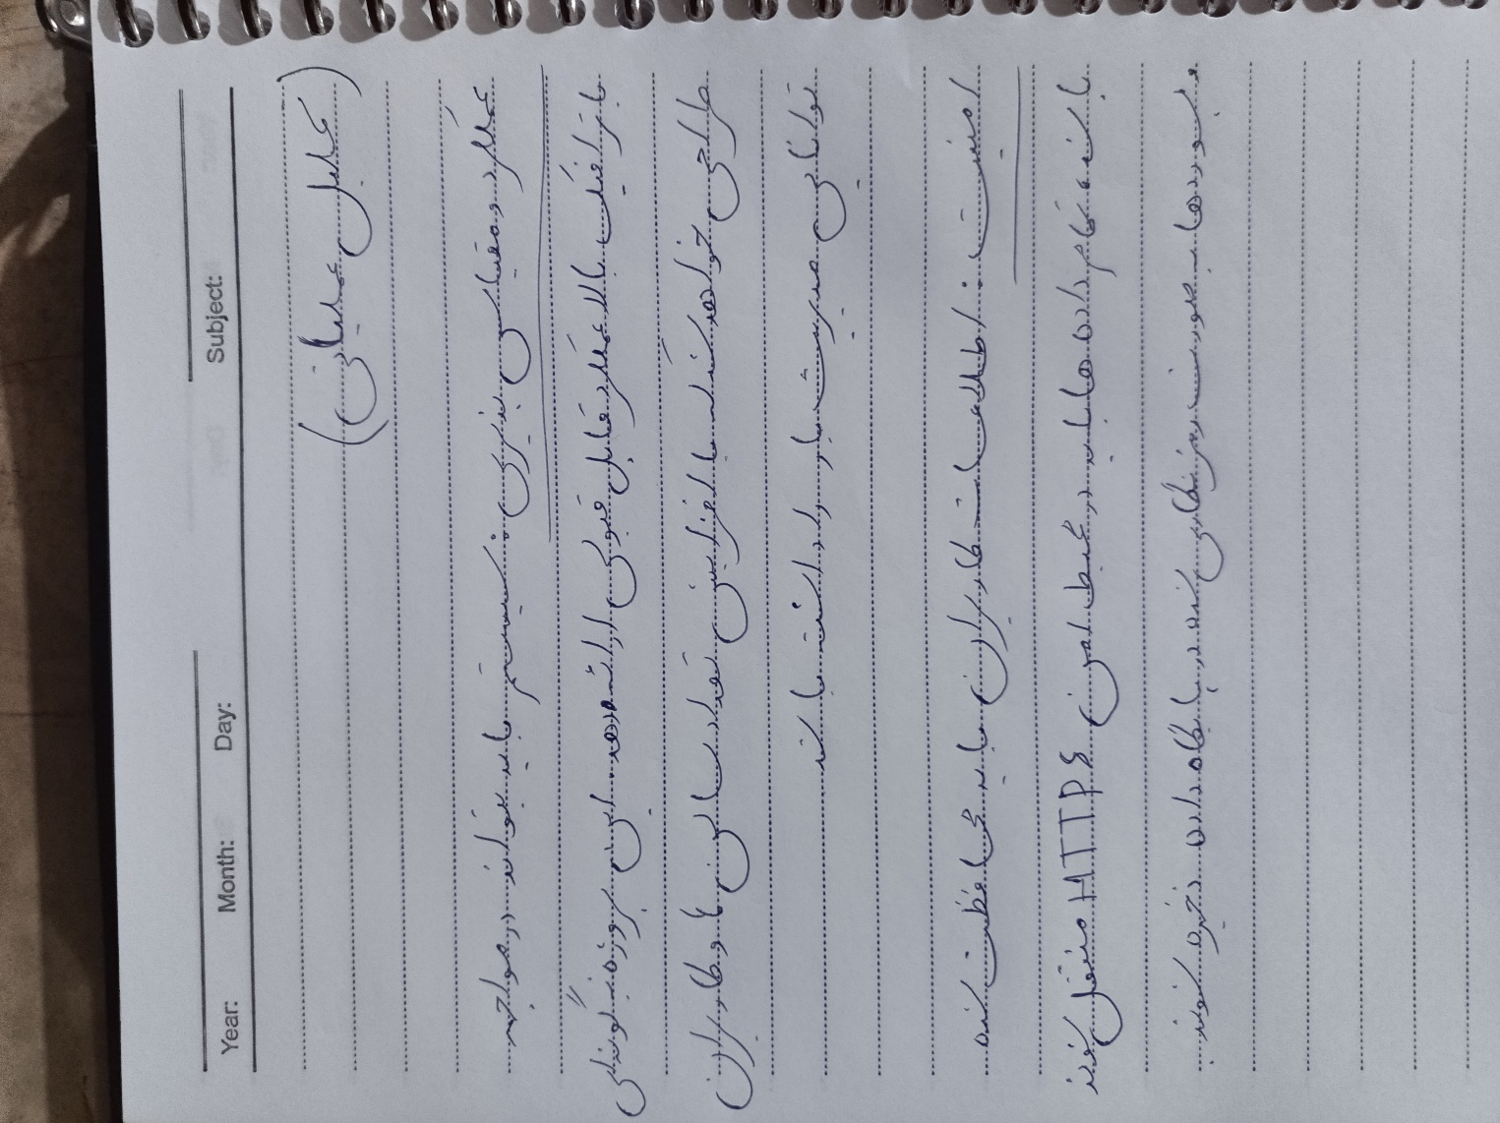

نویسنده اثر :

یاشارمحمدنژاد دانشجوی دانشگاه فنی میناب   
درس مهندسی نرم افزارِ استاد احمد زاده